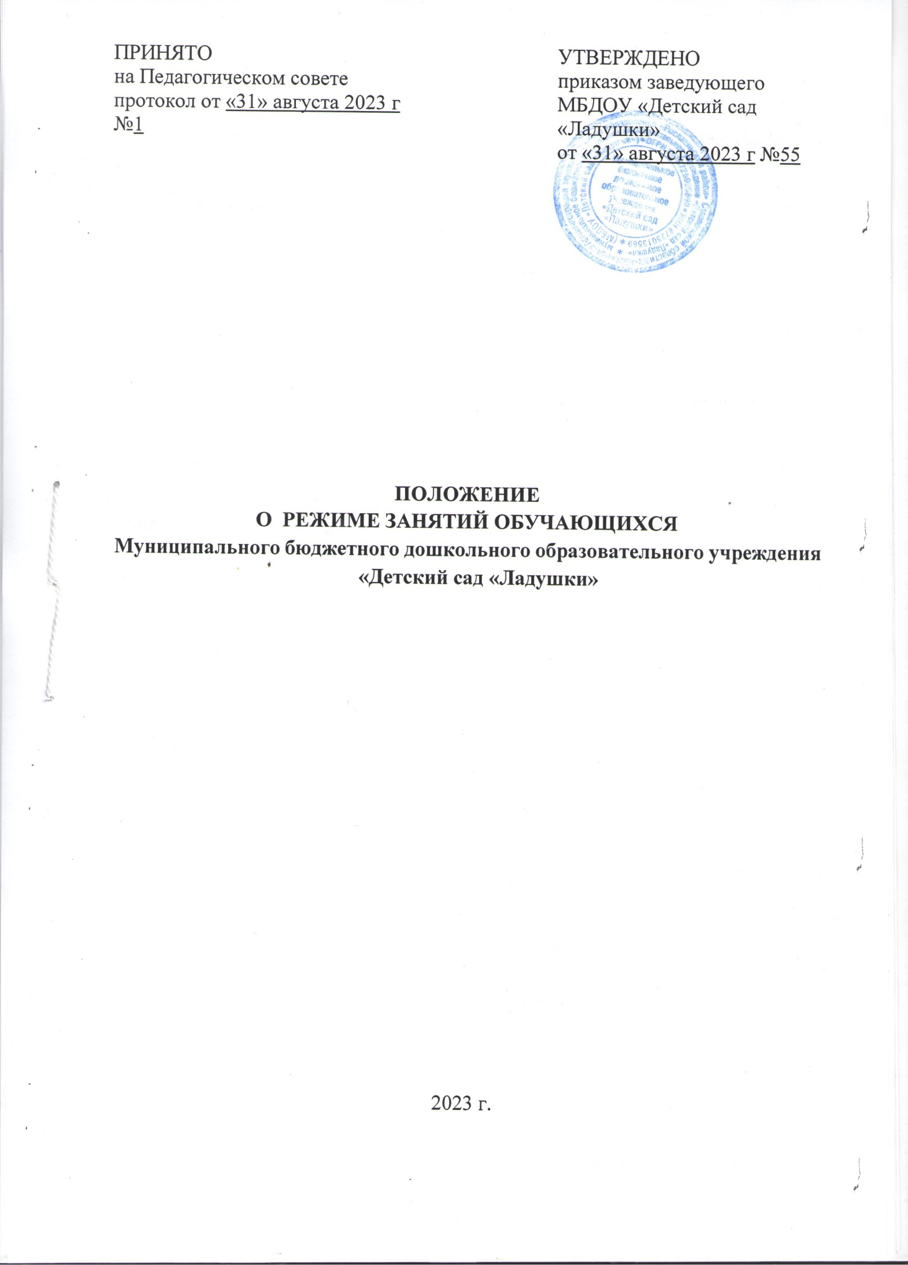 ОБЩИЕ ПОЛОЖЕНИЯ
  - Настоящее положение о режиме занятий обучающихся (далее - Положение) регламентирует режим занятий обучающихся в Муниципальном бюджетном дошкольном образовательном учреждении «Детский сад «Ладушки» (далее - Учреждение).
  - Настоящее Положение разработано на основании Федерального закона Российской Федерации от 29 декабря 2012 г. N 273-ФЗ "Об образовании в Российской Федерации", Приказа Министерства просвещения Российской Федерации от 31.07.2020 № 373 «Об утверждении Порядка организации и осуществления образовательной деятельности по основным общеобразовательным программам - образовательным программам дошкольного образования»; СП 2.4.3648-20 «Санитарно – эпидемиологические требования к организации воспитания и обучения, отдыха и оздоровления детей и молодежи», утвержденных постановлением Главного государственного санитарного врача РФ от 28.09.2020 № 28; санитарными правилами и нормами СанПиН 1.2.3685-21
«Гигиенические нормативы и требования к обеспечению безопасности и (или) безвредности для человека факторов среды обитания», утвержденными постановлением Главного государственного санитарного врача РФ от 28.01.2021
№ 2; Устава Учреждения и других локальных нормативных актов, регламентирующих организацию и осуществление образовательной деятельности Учреждения.
  - Настоящее положение принимается решением Педагогического совета Учреждения, с учетом мнения Совета родителей (законных представителей), утверждается приказом заведующего.

ЦЕЛИ И ЗАДАЧИ РЕЖИМА ЗАНЯТИЙ ОБУЧАЮЩИХСЯ
  - Основными целями и задачами режима занятий обучающихся являются:
-соблюдение гигиенических норм и требований к организации образовательной деятельности;
-обеспечение условий для всестороннего развития ребенка, в соответствии с их возрастными и индивидуальными особенностями;
-построение индивидуального режима дня для каждого воспитанника в период адаптации к Учреждению.

ОРГАНИЗАЦИЯ РЕЖИМА ЗАНЯТИЙ ОБУЧАЮЩИХСЯ
  - Организация образовательного процесса в Учреждении осуществляется в соответствии с учебным планом и календарным учебным графиком Образовательной программы дошкольного образования Муниципального бюджетного дошкольного образовательного учреждении «Детский сад «Ладушки» расписанием организованной образовательной деятельности, которое утверждается заведующим на 1 сентября каждого года.
  - Продолжительность непрерывной организованной образовательной деятельности составляет:
-от 1,6 года до 2 лет-10 минут
- от 2 до 3лет -10 минут
-от 3 до 4 лет – 15 минут
-от 4 до 5 лет - 20 минут
- от 5 до 6 лет – 25 минут
- от 6 до 7 лет - 30 минут.
  - Организованная образовательная деятельность проводится:
-для детей 1,6-2 лет по одной игре-занятию в первую и вторую половину дня по подгруппам или фронтально
-для детей 2-3 лет по одному занятию в первую и вторую половину дня по подгруппам или фронтально
-для детей 3-4 лет в первую половину дня фронтально
-для детей 4-5 лет в первую половину дня фронтально
-для детей 5-6 лет в первую и вторую половину дня фронтально
-для детей 6-7 лет в первую половину дня фронтально
  - В середине организованной образовательной деятельности статического характера для профилактики утомления проводятся физкультминутки.
  - Организованная образовательная деятельность по физическому развитию проводится:
-для детей от 1,6 года до 2 лет - 2 раза в неделю в групповом помещении
-для детей от 2 года до 3 лет - 2 раза в неделю в групповом помещении
-для детей в возрасте от 3 до 4 лет - 2 раза в неделю в спортивном зале, 1 раз в неделю в групповом помещении
-для детей в возрасте от 4 до 5 лет - 3 раза в неделю в спортивном зале
-для детей в возрасте от 5 до 6 лет - 2 раза в неделю в спортивном зале, 1 раз в неделю на прогулке
-для детей в возрасте от 6 до 7 лет - 2 раза в неделю в спортивном зале, 1 раз в неделю на прогулке
  - Длительность занятий по физическому развитию составляет:
- в группах раннего возраста – 10 минут,
- во младшей группе - 15 минут,
- в средней группе - 20 минут,
- в старшей группе - 25 минут,
- в подготовительной группе - 30 минут.
  - Занятия по физическому развитию проводятся с учѐтом здоровья детей (медицинских противопоказаний), наличия у детей спортивной одежды, соответствующей погодным условиям.
  - Продолжительность дневной суммарной образовательной нагрузки в первой половине дня:
- в группах раннего возраста – 10 минут;
-в младшей группе - 30 минут;
- в средней группе - 40 минут;
-в старшей группе - 45 минут;
- в подготовительной группе - 1,5 часа.
  - Объем образовательной нагрузки во второй половине дня:
-в группах раннего возраста -10 минут
-в старшей группе - 25 минут (3 раза в неделю)
  - Перерывы между периодами организованной образовательной деятельности не менее10 минут.
  - Во всех возрастных группах организованная образовательная деятельность (математические представления, речевое развитие, подготовка к обучению грамоте и др), требующая повышенной познавательной активности и умственного напряжения детей организуется в первую половину дня.
  - В середине учебного года (январь) организовываются недельные каникулы, во время которых организованная образовательная деятельность не проводиться. В данный период проводятся: викторины, дидактические игры, развлечения, праздники и пр. С начала июня до конца августа организовываются летние каникулы, во время которых проводится летняя оздоровительная работа, включающая в себя музыкальные и спортивные развлечения, закаливающие процедуры, организованную деятельность на тематических площадках (огород, площадка ПДД, уголок леса), туристские прогулки, проекты познавательной и творческой направленности и др.
  - Организованная образовательная деятельность с детьми проводится: Воспитателями в групповых помещениях
-в группе раннего возраста с 1,6 года до 2 лет: речевое развитие, игра-занятие (социально-коммуникативное развитие), физическое развитие, сенсорные эталоны и познавательные действия
-в группе раннего возраста с 2 до 3 лет: речевое развитие, математические представления, физическое развитие, природа, рисование , лепка
-в младшей группе с 3 до 4 лет: речевое развитие, математические представления, физическое развитие, природа, рисование, лепка, аппликация
-в средней группе с 4 до 5 лет: речевое развитие, математические представления, природа, рисование, лепка, аппликация
-в старшей группе с 5 до 6 лет: речевое развитие, подготовка к обучению грамоте, математические представления, природа, рисование, лепка, аппликация, окружающий мир, социально-коммуникативное развитие, духовно-нравственное развитие.
-в подготовительной группе с 6 до 7 лет: речевое развитие, подготовка к обучению грамоте, математические представления, природа, рисование, лепка, аппликация, окружающий мир, социально-коммуникативное развитие, духовно-нравственное развитие.
Музыкальным руководителем в музыкальном зале:
во всех возрастных группах по музыкальной деятельности обучающихся за исключением группы раннего возраста (с 1,6 года до 2 лет). В данной группе занятия по музыкальной деятельности проводит музыкальный руководитель в групповом помещении.
Инструктором по физической культуре: по физическому развитию детей со средней группы в физкультурном зале. С детьми 5-7 лет одно из трех занятий проводится на свежем воздухе. С детьми младшей группы проводится 2 занятия по физическому развитию в физкультурном зале.
Во время организации образовательной деятельности по подгруппам со второй подгруппой находится младший воспитатель. В это время организуются гигиенические процедуры, чтение художественной литературы.
Педагогом-психологом в групповом помещении: занятия по социально- коммуникативному развитию детей с 5 до 7 лет.
Учителем-логопедом в логопедическом кабинете: коррекционные занятия для детей с 5 до 7 лет.
3.13. Индивидуальные занятия во всех возрастных группах проводятся педагогами в случае пропуска обучающимся по причине болезни, отпуска, по результатам освоения обучающимися Образовательной программы дошкольного образования МБДОУ «Детский сад «Ладушки» в первую и вторую половину дня в режимные моменты.

ОТВЕТСТВЕННОСТЬ.
  - Во время образовательного процесса администрация Учреждения, воспитатели, младшие воспитатели, педагоги – специалисты несут ответственность за жизнь и здоровье детей;
5.2. Администрация, педагогические работники несут ответственность за:
- качество и реализацию в полном объѐме Образовательной программы Учреждения;
- соблюдение расписания организованной образовательной деятельности;
-соответствие применяемых форм, методов и средств организации образовательного процесса возрастным, индивидуальным, психофизиологическим особенностям детей.

ЗАКЛЮЧИТЕЛЬНЫЕ ПОЛОЖЕНИЯ.
  - Настоящее Положение действует до принятия нового.
  - Изменения в настоящее Положение могут вноситься Учреждением в соответствии с действующим законодательством РФ и Уставом Учреждения.
  - Положение размещается на информационном стенде «Локальные нормативные акты МБДОУ «Детский сад «Ладушки» и на официальном сайте Учреждения в сети «Интернет» в подразделе «Документы» специального раздела
«Сведения об образовательной организации.

